**Projeto Integrador 1º Semestre - DSM**

**Documentação de Software**

**Disciplinas:**

Design Digital

Desenvolvimento Web I

Engenharia de Software I

**Professores:**

Bruno

Leonardo

Orlando

**Grupo (7) / Maddock Store**

|  |
| --- |
| **Integrantes** |
| Eduardo Martins |
| Igor Santos |
| Luan Santos |
| Rafael Rita |
| Vitor Pimenta |

Fatec Araras

2024

**FICHA DE CONTROLE - PROJETO INTERDISCIPLINAR**

**DISCIPLINA CHAVE: Engenharia de Software I - PI I**

**PROFESSOR: Orlando Saraiva do Nascimento Júnior**

**GRUPO:** Grupo 07 **SEMESTRE: 1SEM/2024**

**TÍTULO DO PROJETO:**

**DATA DA APRESENTAÇÃO: 19/06/2024**

**NOTA:**

**INTEGRANTES DO GRUPO:** Grupo 7

|  |  |
| --- | --- |
| **Nome** | **Nota Individual** |
| Eduardo Martins |  |
| Igor Santos |  |
| Luan Santos |  |
| Rafael Rita |  |

**Araras, 19 de junho de 2024**

**__________________________________**

**Professor Orlando Saraiva do Nascimento Júnior**

**Sumário**

# INTRODUÇÃO

* 1. Objetivos
  2. Escopo do projeto

# DESENVOLVIMENTO

2.1 Metodologia Utilizada

2.2 Levantamento de Requisitos

2.3 Cronograma

2.2.1 Requisitos Funcionais

2.2.2 Requisitos Não Funcionais

# DOCUMENTAÇÃO

3.1 Diagramas UML

3.1.1 Diagrama de Caso de Uso

3.1.2 Diagrama de Contexto

# CONSIDERAÇÕES FINAIS

4.1 Dificuldades enfrentadas

4.2 Conclusão

4.3 Contribuições Individuais

# REFERÊNCIAS

# INTRODUÇÃO

Este documento apresenta a especificação do projeto para o desenvolvimento de uma aplicação web destinada à loja de roupas femininas "Maddock Store". Localizada na cidade de Araras, no estado de São Paulo, a loja oferece uma variedade de peças de vestuário feminino adequadas para diversas ocasiões.

Link do repositório: https://github.com/RafaelRRita/Grupo-07

* 1. *Objetivos*

O objetivo deste projeto interdisciplinar é desenvolver um protótipo de aplicação web no estilo "e-commerce" para a Maddock Store. A proposta inclui um layout sofisticado e um design elegante, apresentando de forma clara e funcional uma amostra dos produtos disponíveis na loja. O foco principal é otimizar a experiência de compra para os clientes e simplificar o processo de venda das peças de roupa oferecidas pela empresa.

# 1.2 Escopo do sistema

O escopo inicial do nosso projeto inclui as seguintes limitações:

* Uma landing page, com descrição da loja;
* Protótipo de navbar pra pesquisa de produtos;
* Carrosel com imagens dos produtos oferecidos pela loja;
* 5 páginas (Index, Catálogo, Página de Login, Cadastro e Carrinho);
* Rodapé com redes sociais;

# DESENVOLVIMENTO

*2.1 Metodologia Utilizada*

Optamos por adotar a metodologia ágil Scrum para o desenvolvimento deste projeto, devido ao prazo reduzido para sua conclusão. Essa abordagem foi escolhida por permitir entregas rápidas e eficientes, sem comprometer a qualidade do produto final. Seguimos os cinco principais passos do Scrum, garantindo organização, colaboração e agilidade ao longo do processo.

*2.2 Levantamento de Requisitos*

Realizamos uma reunião inicial com o cliente para compreender suas principais necessidades e expectativas. Durante o encontro, nosso objetivo foi identificar as funcionalidades essenciais que o cliente desejava incluir no sistema.

*2.2.1 Requisitos Funcionais*

|  |  |
| --- | --- |
| **Requisito** | Sistema de Cadastro |
| **Identificador** | REQF01 |
| **Descrição** | O sistema deve possuir uma tela de cadastro para novos usuários onde podem futuramente cadastrar seus dados utilizando informações pessoais básicas, como nome, email, telefone e senha. |
| **Prioridade** | Essencial |
| **Dependência** | REQF01 |
| **Restrições** | Não há restrições |
| **Ator (es)** | Usuário/Administrador |

|  |  |
| --- | --- |
| **Requisito** | Sistema de Login |
| **Identificador** | REQF02 |
| **Descrição** | O sistema deve possuir uma tela de login para usuários entrarem em suas contas através dos dados cadastrados anteriormente. |
| **Prioridade** | Essencial |
| **Dependência** | REQF01 |
| **Restrições** | Não há restrições |
| **Ator (es)** | Usuário/Administrador |

|  |  |
| --- | --- |
| **Requisito** | Gerenciamento de Carrinho |
| **Identificador** | REQF03 |
| **Descrição** | O sistema deve dar ao usuário a escolha de ver os produtos que ele selecionou para comprar, e então optar por remover ou não esses produtos. |
| **Prioridade** | Importante |
| **Dependência** | Não há dependências |
| **Restrições** | Não há restrições |
| **Ator (es)** | Usuário |

|  |  |
| --- | --- |
| **Requisito** | Visualização do Carrinho |
| **Identificador** | REQF04 |
| **Descrição** | O sistema deve apresentar o catálogo de produtos vendidos pela loja, junto com o preço e uma imagem ilustrativa do mesmo. |
| **Prioridade** | Essencial |
| **Dependência** | REQF02 |
| **Restrições** | O catálogo só deve mostrar aos usuários peças de roupas que estão no estoque e possam ser vendidas |
| **Ator (es)** | Usuário/Administrador |

|  |  |
| --- | --- |
| **Requisito** | Busca de produto |
| **Identificador** | REQF05 |
| **Descrição** | O sistema deve oferecer um protótipo de busca de produtos, onde o usuário pode buscar por palavras-chaves e os itens relacionados devem aparecer ao usuário. |
| **Prioridade** | Desejável |
| **Dependência** | Não há dependências |
| **Restrições** | Não há restrições |
| **Ator (es)** | Usuário/Administrador |

*2.2.2 Requisitos Não Funcionais*

|  |  |
| --- | --- |
| **Requisito** | Não alteração da identidade visual |
| **Identificador** | RNF01 |
| **Descrição** | O sistema deve possuir uma tela de login para usuários entrarem em suas contas através dos dados cadastrados anteriormente. |
| **Prioridade** | Essencial |
| **Dependência** | REQF01 |

*2.3 Cronograma*

|  |  |  |  |  |  |  |  |
| --- | --- | --- | --- | --- | --- | --- | --- |
| **Tarefas** | **23/10 a 29/10** | **30/10 a**  **05/11** | **06/11 a**  **12/11** | **13/11 a 19/11** | **20/11 a 26/11** | **27/11 a 03/12** | **04/12** |
| Definição Grupos | X |  |  |  |  |  |  |
| Criação Empresa |  | X |  |  |  |  |  |
| Escopo Sistema |  |  | X |  |  |  |  |
| Requisitos |  |  | X | X | X |  |  |
| Diagramas |  |  | X | X | X |  |  |
| Protótipo |  |  |  |  | X | X |  |
| Documentação |  |  |  | X | X | X |  |
| Entrega |  |  |  |  |  | X |  |
| Apresentação |  |  |  |  |  |  | X |

# DOCUMENTAÇÃO

Neste capítulo, são apresentados os documentos técnicos que descrevem os aspectos fundamentais do sistema desenvolvido, fornecendo uma base sólida para compreensão e manutenção futura. A documentação é uma parte essencial do processo de desenvolvimento de software, pois oferece um registro detalhado das decisões tomadas e das características do sistema.

## *3.1 Diagramas de UML*

Para garantir uma compreensão clara e detalhada do funcionamento do sistema, desenvolvemos uma série de diagramas UML (Linguagem de Modelagem Unificada). Utilizamos diagramas de caso de uso para identificar e ilustrar as interações dos atores com o sistema. Além disso, criamos diagramas de contexto, que mostram o sistema em relação ao ambiente externo.

*3.1.1 Diagrama de Caso de uso:*

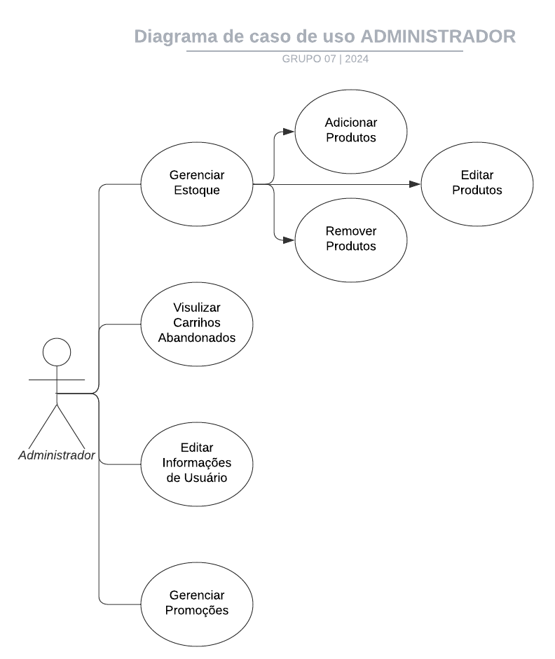

Fonte: Própria

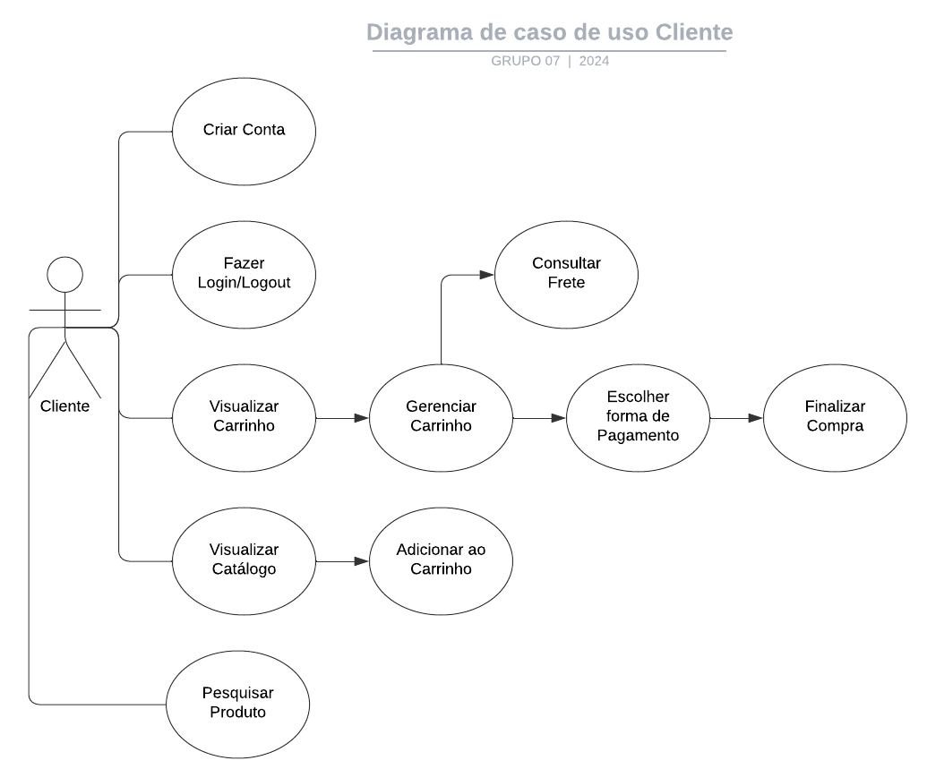

Fonte: Própria

## *3.1.2 Diagrama de Contexto:*

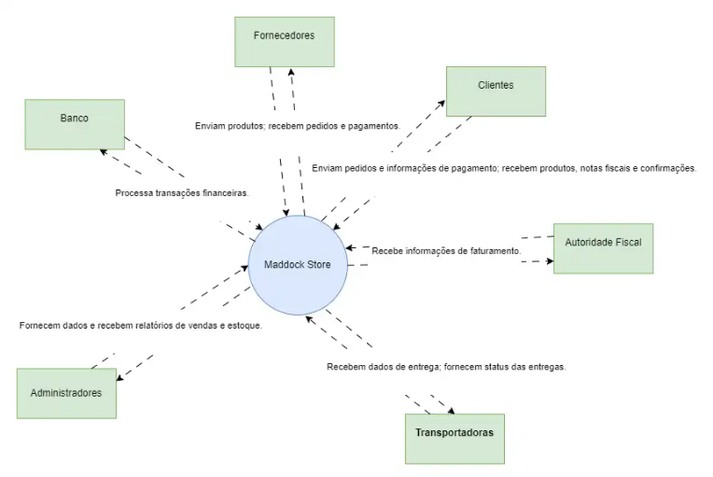

## Interface do usuário

# Considerações Finais

*4.1 Dificuldades Enfrentadas*

Durante o desenvolvimento do projeto integrador, enfrentamos muitos problemas, tivemos que mudar de cliente, então acabamos sentindo que o prazo era muito curto, ficamos receosos achando que não conseguiríamos entregar no prazo, ao final do semestre, nos deparamos com o acúmulo de conteúdo de outras matérias do curso.

Por conta da ausência do nosso professor de Design Digital, sentimos muita dificuldade em gerenciar um protótipo que no futuro poderia vir a ser funcional. A ausência dessa matéria, principalmente nesse primeiro semestre, acarretou numa certa quebra de expectativa.

*4.2 Contribuições Individuais*

Eduardo Martins: Design, Construção do site;

Igor Santos: Design, Diagramas e Slides;

Luan Santos: Diagramas, Construção do site;

Rafael Rita: Construção do site, Diagramas;

Vitor Pimenta: Documentação, Diagramas e Slides.

# REFERÊNCIAS

Usamos de exemplo o template apresentado pelo Orlando para a confecção desse documento;

Usamos de exemplo os Pis de outros semestres como referência para o nosso repositório;

Usamos de exemplo outros sites de loja de roupas como referência para a criação do nosso site.